Федеральное государственное бюджетное образовательное учреждение
высшего образования
«РОССИЙСКАЯ АКАДЕМИЯ НАРОДНОГО ХОЗЯЙСТВА
И ГОСУДАРСТВЕННОЙ СЛУЖБЫ
ПРИ ПРЕЗИДЕНТЕ РОССИЙСКОЙ ФЕДЕРАЦИИ»

НИЖЕГОРОДСКИЙ ИНСТИТУТ УПРАВЛЕНИЯ – филиал РАНХиГС

Отчет по программированию – лекция №10

Выполнил: студент группы Иб-321
Комышков Владислав Дмитриевич
Оглавление
Задача 1160 3
Алгоритм вычисления НОД 3
Ход решения 4
Библиотека Swing 4
Основные компоненты Swing 4
Скрипт программы 5
Проверка программы 8

Источник: Задачи по программированию !!!! - https://proglang.su/tasks

Задача 1160
Текст задачи: Даны два натуральных числа a и b, не равные нулю одновременно. Вычислите Наибольший Общий Делитель (НОД) a и b.

Алгоритм вычисления НОД
Наибольшим общим делителем двух чисел a и b называется наибольшее число, на которое a и b делятся без остатка.

Алгоритм Евклида (Рисунок 1) – это алгоритм нахождения наибольшего общего делителя (НОД) пары целых чисел.

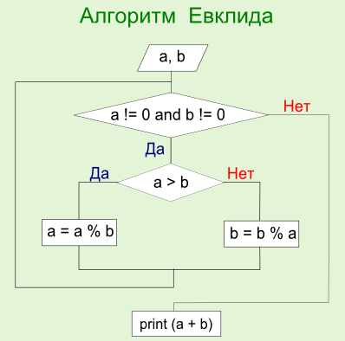
Рисунок 1 - алгоритм Евклида

Скрипт вычисления НОД по алгоритму Евклида на Python (Рисунок 2).

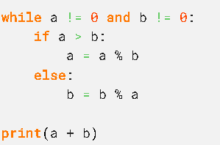
Рисунок 2 — скрипт вычисления НОД

Ход решения
Для ввода и вывода данных используем библиотеку Swing (Рисунок 3).

Рисунок 3 — импорт библиотеки Swing

Библиотека Swing
Swing – это библиотека для создания графического интерфейса для программ на языке Java.

Базовым строительным блоком всей библиотеки визуальных компонентов Swing является JComponent. Это суперкласс каждого компонента. Он является абстрактным классом, поэтому в действительности нельзя создать объект класса JComponent, но он содержит буквально сотни функций, которые каждый другой компонент Swing может использовать как результат иерархии классов.

Основные компоненты Swing
- Jlabel – заголовок, используется для текстового и графического описания;
- JButton – кнопка, выполняет прописанное действие при нажатии и/или отпускании;
- JTextField – текстовое поле, позволяет вводить текст;
- JFrame – рамка, является контейнером, позволяющим добавлять к себе другие компоненты для их организации и предоставления пользователю.

Скрипт программы
Создаем класс MainFrame (Рисунок 4), который наследуется от класса JFrame, это будет рамка окна, содержащая все компоненты приложения.

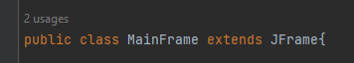
Рисунок 4 — класс MainFrame

Далее прописываем компоненты нашей программы отвечающие за ввод, вывод и выполнение вычислений (Рисунок 5):
- JLabel labelTask — вывод текста задания;
- JLabel labelResult — вывод результата вычислений;
- JTextField textFieldNum1 — ввод 1ого числа;
- JTextField textFieldNum2 — ввод 2ого числа;
- JButton button — выполнение вычислений;

Добавим переменные, которые будут хранить в себе вводимые и выводимые данные (Рисунок 5):
- int num1 — 1ое число;
- int num2 — 2ое число;
- String task — текст задания;
- String result — результат;

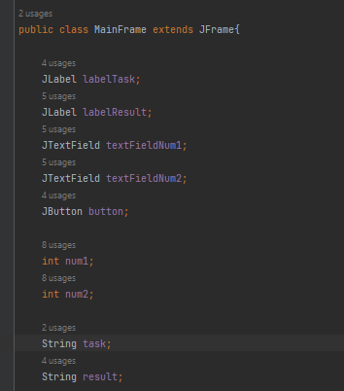
Рисунок 5 — компоненты и переменные программы

Теперь напишем функцию, которая будет выполнятся при создании экземпляра класса MainFrame (Рисунок 7). В ней настроим рамку и создадим контейнер Container, из пакета awt* (Рисунок 6), в котором будут располагаться все компоненты. Контейнеру зададим слой JGridLayout, это будет сетка 5 на 1 с разрывом в 4 пикселя по горизонтали и вертикали. Затем выделяем место в памяти под объекты наших компонентов.

*Пакет Java. awt содержит все классы для создания пользовательских интерфейсов и рисования графики и изображений.

Рисунок 6 — импорт пакета awt

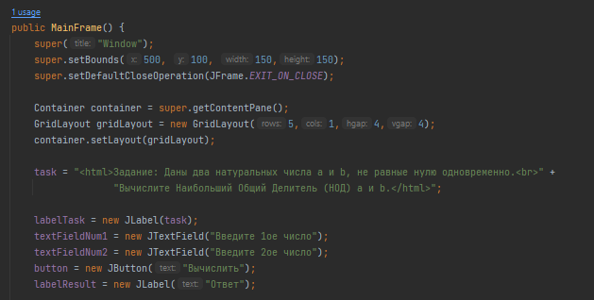
Рисунок 7 — функция MainFrame

Также настроим расположение JLabel компонентов, пусть они будут располагаться по центру, и зададим шрифт для всех компонентов. После нам следует добавить компоненты в контейнер Container с помощью метода add (Рисунок 8).

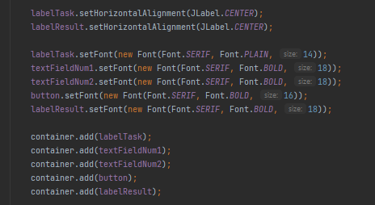
Рисунок 8 — настройка и добавление компонентов

Чтобы наша программа выполняла вычисления нам необходимо прописать логику для кнопки button. Кнопки в swing имеют функцию addActionListener для добавления действий. Добавим действие через lambda-выржение (Рисунок 9).

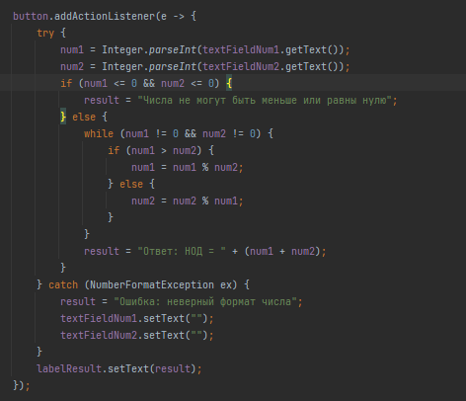
Рисунок 9 — добавление действия для кнопки

Логика выражения такая:
- Ловим исключение
  - Преобразуем введенные данные в числовой формат
  - Если числа меньше или равны 0, передаем сообщение об это в переменную результата
  - Иначе вычисляем НОД и передаем вычисленное значение в переменную результата
- Если поймано исключение, выводим сообщение об ошибке в переменную результата и очищаем поля ввода
- Выводим значение переменной результата

Главным классом в нашей программе является App. В функции main этого класса создадим экземпляр класса MainFrame (Рисунок 10), с помощью метода pack установим оптимальный размер окна, а в методе setVisible установим true, чтобы показать окно программы.

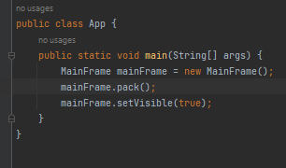
Рисунок 10 — класс App

Проверка программы

НОД чисел 4 и 16 = 4 (Рисунок 11)
НОД чисел 78 и 195 = 39 (Рисунок 12)
НОД чисел 168 и 252 = 84 (Рисунок 13)

Числа меньше или равные 0 (Рисунок 14)
Неверный формат ввода (Рисунок 15)

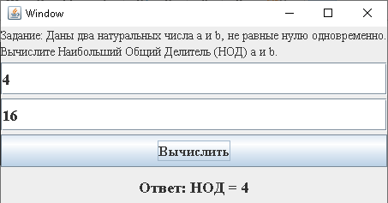
Рисунок 11

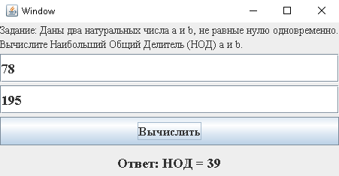
Рисунок 12

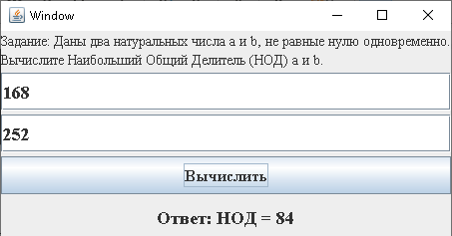
Рисунок 13

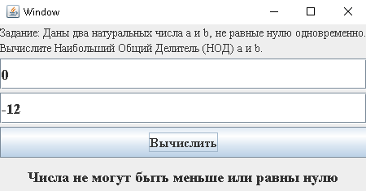
Рисунок 14

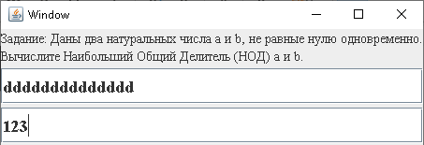
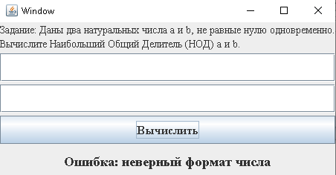
Рисунок 15

